
Instituto modelo del sur
Trabajo Integrador Domiciliario matemática 3°
nota: 7,50
Criterios de evaluación
- Interpretación de consignas
- Estrategias de resolución
- Lenguaje matemático adecuado en las justificaciones
- Procedimientos elegidos
- Uso de conocimientos previos

Consignas
- Responde y justifica: Nos alcanza el conjunto de los naturales para medir las temperaturas?
- Resuelve las inecuaciones y dar el conjunto solución
a. 3x-7< -x +2
b. 3: (x-1) ≤ 6
c. (2x+8)/4 > 3-x
d. 3+4x-2 > ½ x + 5
- Decir si la frase es verdadera o falsa. Justifica
¨el conjunto solución de las inecuaciones, abarca el campo numérico de los reales¨
- Explicar en qué casos se utiliza paréntesis en el conjunto solución, y qué significado tiene eso.

Puntaje de los ítems
1= 2 puntos
2= 4 puntos (cada inecuación, 1 punto)
3= 2 puntos
4= 2 puntos

Respuestas:

- No, ya que al medir la temperatura a veces el numero puede ser negativo por ejemplo (-0ºC), y como las naturales son siempre positivos no se puede considerar, pero si se pueden utilizar los números enteros por que se podría decir que si, ya que estos son números positivos como negativos. Racionales también ya que, por ejemplo, puede hacer 23 grados 4 décimas (1,75 puntos)

- Debías hacerlo en Word, mas allá de eso, el b está mal, porque quien pasa multiplicando es el (x-1)…. (2,75 puntos)

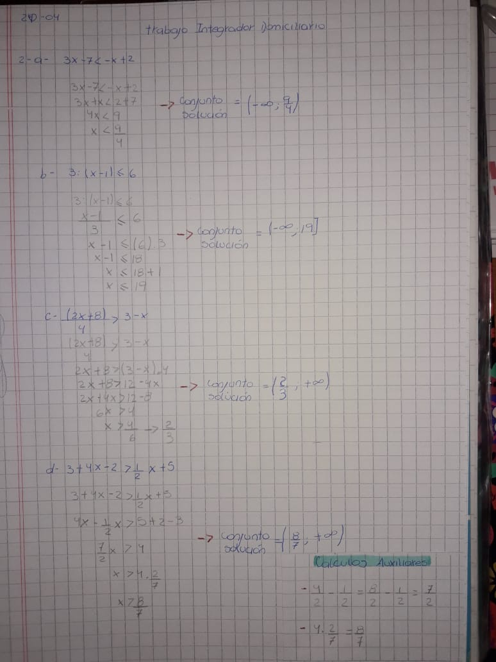

- Es verdadero, ya que el conjunto de los reales incluye a los números racionales, como a los irracionales y para poder realizar una inecuación debe estar esos conjuntos numéricos. Inc, por que???? (1,25 puntos)

- Los paréntesis en el conjunto solución se utilizan siempre con el más y menos infinito ya que es algo abstracto, (se le dice así ya que no se puede incluir los números que siguen), y también en otro caso que se puede utilizar el paréntesis es cuando el número no está incluido a la X. y cuando aparecen los símbolos >,< (1,75 puntos)

